Мікрокваліфікація «Технік з штучного виведення бджолиних маток»
Назва курсу | Технологія виведення бджолиних маток
Коротка анотація | Штучне виведення бджолиних маток є важливою складовою сучасного бджільництва, що підвищує продуктивність бджолиних сімей та забезпечує стабільний їх розвиток.  Це курс дозволяє опанувати різні способи штучного виведення бджолиних маток.
Для кого цей курс? | Курс призначений для практикуючих бджолярів, хто бажає самостійно виводити бджолиних маток
Рівень складності | середній
Після курсу Ви отримуєте | Знання і розуміння факторів які впливають на якість бджолиних маток у період їх виведення, та практичні навички із формування сімей-виховательок і прищеплення маточних личинок.
Лектори | 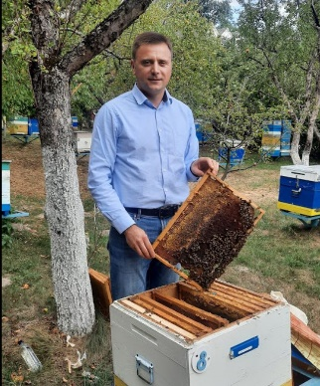  ВОЙНАЛОВИЧ Микола Володимирович, кандидат сільськогосподарських наук, доцент кафедри бджільництва НУБіП України  - З 2006 року проводить підготовку бджолярів на курсах бджільництва за авторською методикою;  - За період функціонування курсів підготовлено біля 750 бджолярів;  - Практичний досвід у бджільництві – 25 років.
Формат навчання, день тижня, час | Офлайн, субота- неділя з 9 до 14 год
Місце проведення | Голосіївська навчально-дослідна пасіка
Початок навчання | Травень 2025 р
Тривалість | 2 тижні
Мова викладання | українська
Особистий онлайн кабінет (записи занять та всі матеріали курсу) | Google classroom
Програма курсу | - Способи виведення бджолиних маток  - Виведення бджолиних маток без перенесення личинок  - Виведення бджолиних маток з перенесенням личинок  - Характеристика сімей задіяних у технології штучного виведення маток  - Фактори, що впливають на якість маток штучного виведення  - Формування сімей-виховательок  - Техніка прищеплення личинок  - Перевірка прийому личинок на маточне виховання  - Термін ізоляції маточників  - Формування нуклеусів. Типи нуклеусів  - Перевірка маток на плідність  - Вимоги до якості маток різних порід
Вартість навчання | 3000
Координатор
Сертифікат | так

